KT노동조합은 15대 집행부 인수위원회를 가동 하고 분당사옥 6층 대회의실에서 12월 18일부터 매주 월, 수, 금요일에 신입간부 역량강화 교육을 실시하고 있다.

이는 신입 조합간부들의 신속한 역량강화를 통해 노동조합 15대 집행부 조합사업을 공고히 하고, 향후 교섭위원들의 전문성 향상 도모로 집행부 공약사항을 완벽히 달성하기 위한 것이다.

노동조합은 이를 위해 각 국별에 맞는 지식 및 발표력 향상과 교섭능력 확보뿐 아니라 조직을 운영하는 과정에서 부딪히는 여러 갈등을 풀어가는 과정 등 소통과 문제해결 능력 등에도 중점을 두고 교육을 진행하고 있다.

김인관 위원장 당선자는 “투철한 조합관과 전문성 함양은 시대변화에 따른 유연하고도 역동적인 노동 조합을 위한 필수”라고 말한 뒤 “신입간부들이 기존 노동조합에 세대교체 바람을 일으킨 것처럼 조합원의 요구와 바람을 발 빠르게 이해하고 실현 할 마중물이 되길 기대한다”고 격려했다.

노동조합은 한국노총에서 주관, 하이서울유스 호스텔 대회의실에서 18일부터 양일간 개최되는 ‘여성간부 리더십 역량강화교육’에 참가 했다.

한국노총의 이번 교육은 단사 여성 조합간부들을 대상으로 △연대의 중요성 △리더십 리빌딩: 성공 하는 리더의 조건 △심리 테스트로 서로를 알아 가기 △단결의 밤 △일터와 삶터에서의 성평등 실천 및 성차별 해소방법 등 프로그램이 1박 2일간 진행됐다.

이번 역량강화교육에서 여성간부 리더십에 대해 강의한 김도환 박사는 “한국사회 인적구성의 변화 와 인식변화에 따라 소통에 대한 기대, 소통 방식, 그리고 소통의 내용도 달라지고 있다”며 “기성세대는 일사불란한 심리적 연대감을 기대 하지만 MZ 세대는 개성과 자유분방함, 개인에 대한 이해와 인정을 기대하므로 조합간부는 이러 한 상황인식을 늘 염두에 두어야 한다”고 강조 했다.

한편 교육에 앞서 전국금융산업노동조합의 박홍배 위원장은 인사말에서 “이번 교육을 통해 달성 하고자 하는 목표는 여성간부로서 현장에서 통용 되는 리더십과 역량을 키우는 것” 이라며 “오늘 교육을 통해 건강한 조직문화를 가진 노동조합을 만드는데 앞장 서 달라”고 당부했다.

노동조합 간부 역량강화 교육 실시
신입 및 교섭위원 전문성 강화 통해 15대 집행부 공약 달성 목적

[제14 - 503호]
2023년 12월20일(수)
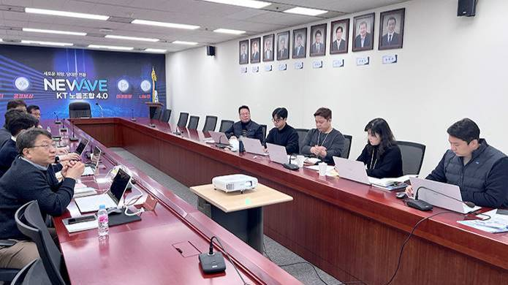
한국노총 여성간부 리더십 역량강화 교육 참가

